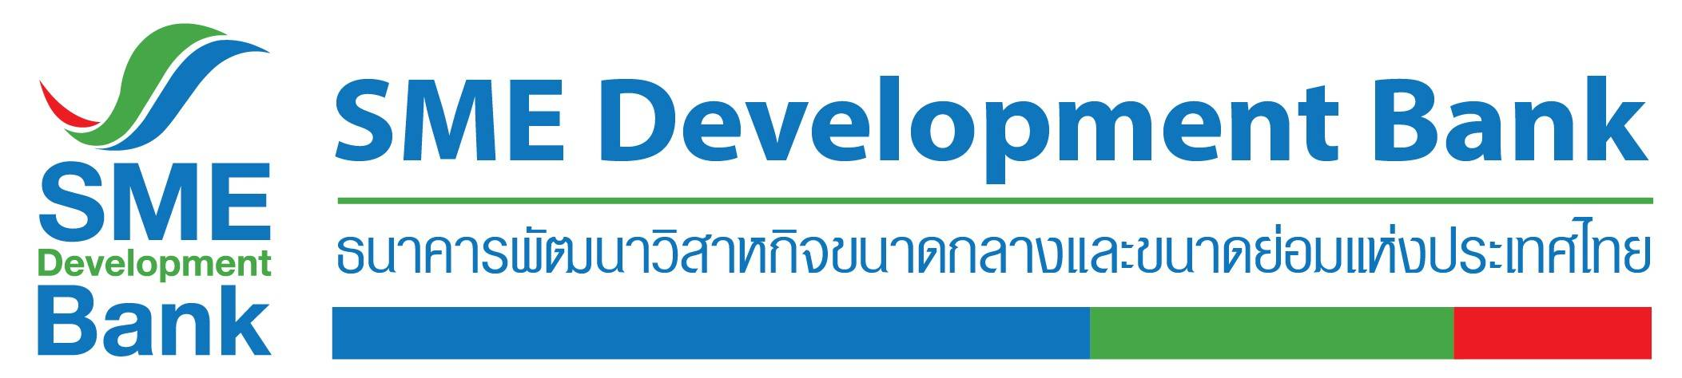

**ข่าวสั้นประชาสัมพันธ์**

**8 กรกฎาคม 2563**

**SME D Bank ผนึก Shopee ร่วมฉลองเทศกาล 7.7 ช้อปฝ่าวิกฤตโควิด-19**

**ดึง 139 ร้านค้า SMEs ของดีทั่วไทยขายสินค้าออนไลน์เสิร์ฟถึงมือผู้บริโภค**

ธนาคารพัฒนาวิสาหกิจขนาดกลางและขนาดย่อมแห่งประเทศไทย (ธพว.) หรือ SME D Bank ร่วมกับ Shopee ผู้นำแพลตฟอร์มอีคอมเมิร์ชในเอเชียตะวันออกเฉียงใต้และไต้หวัน จัดแคมเปญรับนักช้อปปิ้งตัวยง ภายใต้ชื่อ**“ช้อปฝ่าวิกฤตโควิด-19 กับ SME D Bank”** ระหว่างวันที่ 7-14 กรกฎาคม 2563 เพื่อช่วยเหลือลูกค้าธนาคารและผู้ประกอบการเอสเอ็มอี ที่ผ่านการเข้าร่วมอบรมพัฒนาศักยภาพธุรกิจกับธนาคารกว่า 139 ร้านค้า ให้มีช่องทางขายสินค้าบนโลกออนไลน์ เช่น เสื้อผ้า, เครื่องสำอาง, เครื่องประดับ อาหารและเครื่องดื่ม ยกขบวนพร้อมเสิร์ฟสินค้าให้กับผู้บริโภคได้เลือกช้อปอย่างจุใจ ซึ่งช่วยสร้างรายได้ เพิ่มยอดขายให้กับผู้ประกอบการเอสเอ็มอีเพื่อฟื้นฟูเศรษฐกิจและช่วยเหลือผู้ประกอบการในวิกฤตการณ์ Covid-19 นี้พิเศษ! รับส่วนลด 50 บาททันทีเมื่อช้อปครบ 250 บาทในทุกร้านค้าที่เข้าร่วมแคมเปญฯจำนวนจำกัดเพียง 200 สิทธิ์เท่านั้น สนใจรายละเอียดและรับส่วนลดได้ที่[www.shopee.co.th/smedbank](http://www.shopee.co.th/smedbank)

ทั้งนี้ พบกับไฮไลท์สุดยอดสินค้า SMEs ของดีทั่วไทย ไม่ว่าจะเป็น **ฐิภูตา กล้วยตาก**กล้วยน้ำว้าเสียบไม้หวานน้อย ทานง่ายไม่เลอะมือ การันตรีมาตรฐาน OTOP 5 ดาว **Maxvalued** มะขามดีท๊อกซ์ อาหารเสริมเพื่อสุขภาพ **Rukbatik** ผ้าคลุมไหล่ พันคอไหมบาติกสีธรรมชาติ ลวดลายไม่ซ้ำใคร จากภูมิปัญญาไทยผสมนวัตกรรมสมัยใหม่ **Sury Shop** ที่นำผ้าไหมและผ้าไทยมาแปรรูป เป็นของใช้และของพรีเมี่ยม ด้วยงานแฮนด์เมดที่มีเอกลักษณ์และและความโดดเด่นเฉพาะตัว และ **Chinhuaheng** โสมอเมริกาและเห็ดหลินจือสกัด เพื่อสุขภาพที่ดีจากภายในสู่ภายนอก ซึ่งได้รับการตอบรับที่ดีจากผู้บริโภค ทั้งในประเทศและต่างประเทศ แคมเปญดี ๆ แบบนี้ห้ามพลาด

